112 年桃園月經經驗調查問卷
近年社會大眾開始關注月經平權、月經貧窮等月經相關議題，教育部於2022年9月提出即將提供多元生理用品於校園，亦有新聞媒體指出平均女性一生使用的生理用品費用近十萬元，且依據《2021年臺灣生理女性月經經驗大調查》統計，更有51.57%的女性受經濟因素影響生理用品的選擇⋯⋯等等，從上可知悉近年社會大眾對月經議題、生理用品使用的關注，以及對「月經平權」的不同倡議路線與追求交織出月經議題討論的多元樣貌。
「月經平權」的其一實踐，即是消弭人們在經濟方面、文化知識方面，因為月經而產生的不平等之情形，比方說因為月經而產生的經濟負擔、對月經不夠理解而產生污名化與歧視等情形。期望透過此次月經經驗調查，針對實際居住於桃園市民對月經議題之看法，包括日常生活中如何稱呼月經、每月生理用品花費、生理用品習慣、月經貧窮狀況以及月經對於生活上造成的影響等相關經驗，經過對此調查的分析報告，去瞭解桃園市民對於月經議題的看法，並作為未來政策規劃與服務推動之參考。
本次調查是由桃園市政府社會局委託谷慕慕團隊執行，如有疑問可以透過以下電話至谷慕慕執行團隊詢問：02-77308786。
＊ 本問卷填寫時間大約 4分鐘 ＊
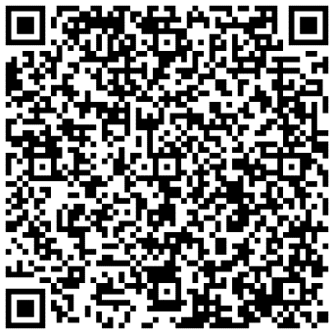
線上問卷QRcode
- 完成填寫完問卷，還可參加抽獎活動唷！
- 鼓勵各國中小及高中學生踴躍填寫問卷~

